《圆》全章复习与巩固—巩固练习（基础）
【巩固练习】
一、选择题
1.对于下列命题：
①任意一个三角形一定有一个外接圆，并且只有一个外接圆；
②任意一个圆一定有一个内接三角形，并且只有一个内接三角形；
③任意三角形一定有一个内切圆，并且只有一个内切圆；
④任意一个圆一定有一个外切三角形，并且只有一个外切三角形．
其中，正确的有( )．
A．1个 B．2个 C．3个 D．4个
2．如图，将⊙O沿弦AB折叠，圆弧恰好经过圆心O，点P是优弧上一点，则∠APB的度数为（ ）
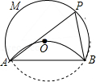 A．45° B．30° C．75° D．60°
3．秋千拉绳长3米，静止时踩板离地面0.5米，某小朋友荡秋千时，秋千在最高处踩板离地面2米(左右对称)，如图所示，则该秋千所荡过的圆弧长为( ).
A.米 B.米 C.米 D.米
4．已知两圆的半径分别为2、5，且圆心距等于2，则两圆位置关系是( )．
A．外离 B．外切 C．相切 D．内含
5．如图所示，在直角坐标系中，一个圆经过坐标原点O，交坐标轴于E、F，OE＝8，OF＝6，则圆的直径长为( )．
A．12 B．10 C．4 D．15

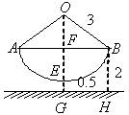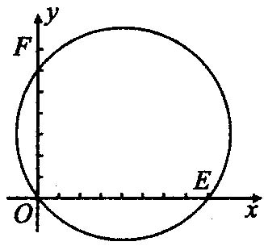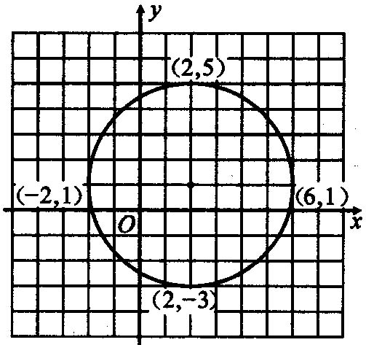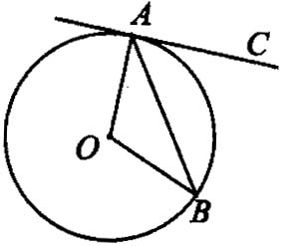
第3题图 第5题图 第6题图 第7题图

6．如图所示，方格纸上一圆经过(2，5)，(-2，1)，(2，-3)，(6，1)四点，则该圆圆心的坐标为( )．
A．(2，-1) B．(2，2) C．(2，1) D．(3，1)
7．如图所示，CA为⊙O的切线，切点为A，点B在⊙O上，若∠CAB＝55°，则∠AOB等于( )．
A．55° B．90° C．110° D．120°
8．一个圆锥的侧面积是底面积的3倍，这个圆锥的侧面展开图的圆心角是( )．
A．60° B．90° C．120° D．180°

二、填空题
9．如图所示，△ABC内接于⊙O，要使过点A的直线EF与⊙O相切于A点，则图中的角应满足的条件
是________________(只填一个即可).
10．已知两圆的圆心距为3，的半径为1.的半径为2，则与的位置关系
为________.
11．如图所示，DB切⊙O于点A，∠AOM=66°，则∠DAM=________________.
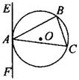 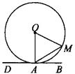 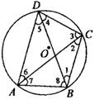 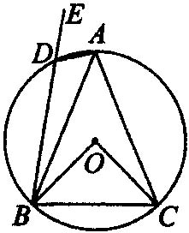
第9题图 第11题图 第12题图 第15题图

12．如图所示，⊙O的内接四边形ABCD中，AB=CD，则图中与∠1相等的角有________________.
13．点M到⊙O上的最小距离为2cm，最大距离为10 cm，那么⊙O的半径为___ _____．
14．已知半径为R的半圆O，过直径AB上一点C，作CD⊥AB交半圆于点D，且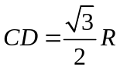，则AC的长
为_____ ___．
15．如图所示，⊙O是△ABC的外接圆，D是弧AB上一点，连接BD，并延长至E，连接AD，若AB＝AC，
∠ADE＝65°，则∠BOC＝___ _____．
- 一条排水管的截面如图所示，已知排水管的半径OA=1m，水面宽AB=1.2m，某天下雨后，水管水面上升了0.2m，则此时排水管水面宽CD等于 m．
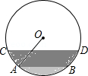

三、解答题
17．如图，是半圆的直径，过点作弦的垂线交半圆 于点，交于点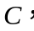
使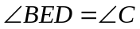．试判断直线与圆的位置关系，并证明你的结论；
C
A
O
B
E
D

18．在直径为20cm的圆中，有一弦长为16cm，求它所对的弓形的高。

19． 如图，点P在y轴上，交x轴于A、B两点，连结BP并延长交于C，过点C的直线交轴于，且的半径为，.
(1)求点的坐标；(2)求证：是的切线；
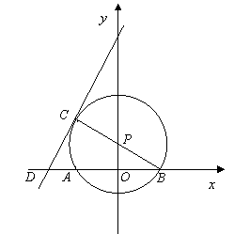

20. 如图，⊙O的半径为1，A，P，B，C是⊙O上的四个点，∠APC=∠CPB=60°．
（1）判断△ABC的形状： ；
（2）试探究线段PA，PB，PC之间的数量关系，并证明你的结论；
（3）当点P位于的什么位置时，四边形APBC的面积最大？求出最大面积．
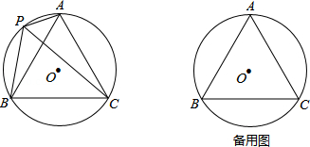

【答案与解析】
一、选择题
1.【答案】B；任意一个圆的内接三角形和外切三角形都可以作出无数个．①③正确，②④错误，故选B．
2.【答案】D；作半径OC⊥AB于D，连结OA、OB，如图，
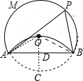
∵将⊙O沿弦AB折叠，圆弧恰好经过圆心O，
∴OD=CD，OD=OC=OA，∠OAD=30°，而OA=OB，
∴∠CBA=30°，∠AOB=120°，∠APB=∠AOB=60°．故选D．
3.【答案】B；
【解析】以实物或现实为背景，以与圆相关的位置关系或数量关系为考查目标.这样的考题，
背景公平、现实、有趣，所用知识基本，有较高的效度与信度.
4.【答案】D； 通过比较两圆半径的和或差与圆心距的大小关系，判断两圆的位置关系． 5-2＝3＞2，所以两圆位置关系是内含．
5.【答案】B ；圆周角是直角时，它所对的弦是直径．直径EF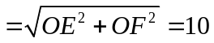．
6.【答案】C；
【解析】横坐标相等的点的连线，平行于y轴；纵坐标相等的点的连线，平行于x轴．结合图形可以发现，由点(2，5)和(2，-3)、(-2，1)和(6，1)构成的弦都是圆的直径，其交点即为圆心(2，1)．
7．【答案】C；能够由切线性质、等腰三角形性质找出数量关系式．由AC切O于A，则∠OAB＝35°，
所以∠AOB＝180°-2×35°＝110°．
8．【答案】C；设底面半径为r，母线长为，则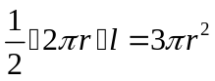，∴ 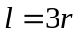，∴ 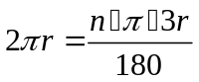，
∴ n＝120，∴ ∠AOB＝120°．
二、填空题
9．【答案】∠BAE=∠C或∠CAF=∠B.
10．【答案】外切.
11．【答案】147°；
DB是⊙O的切线，所以OA⊥DB，由∠AOM=66°，得∠OAM=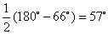，∠DAM=90°+57°=147°.
12．【答案】∠6，∠2，∠5.
【解析】本题中由弦AB=CD可知，因为同弧或等弧所对的圆周角相等，故有∠1 =∠6=∠2=∠5.
13.【答案】4 cm或6 cm ；
【解析】当点M在⊙O外部时，⊙O半径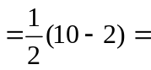4(cm)；
当点M在⊙O内部时，⊙O半径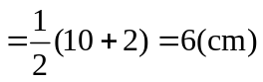．
点与圆的位置关系不确定，分点M在 ⊙O外部、内部两种情况讨论．
14.【答案】 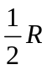或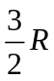； 根据题意有两种情况：
①当C点在A、O之间时，如图(1)．
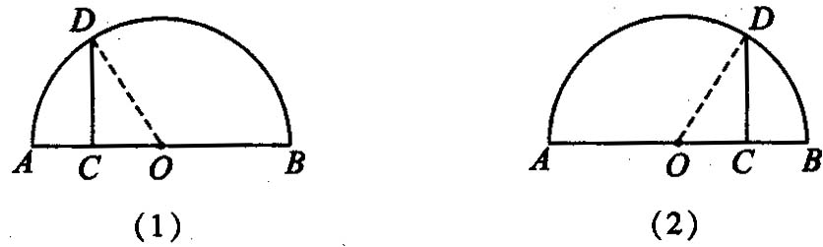
由勾股定理OC＝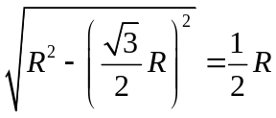，故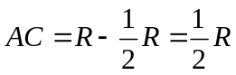．
②当C点在B、O之间时，如图(2)．由勾股定理知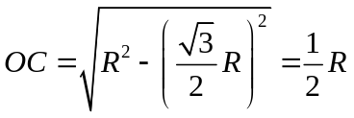，故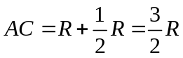．
没有给定图形的问题，在画图时，一定要考虑到各种情况．
15．【答案】100°；
【解析】∠ADE＝∠ACB＝65°，∴ ∠BAC＝180°-65°×2＝50°，∠BOC＝2∠BAC＝100°．
在前面的学习中，我们用到了圆内接四边形的性质(对角互补，外角等于内对角)，
在解一些客观性题目时，可以使用．
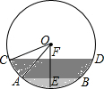
16．【答案】1.6；
【解析】如图：∵AB=1.2m，OE⊥AB，OA=1m，
∴OE=0.8m，
∵水管水面上升了0.2m，
∴OF=0.8﹣0.2=0.6m，CF=m，
∴CD=1.6m．故答案为：1.6．
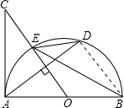
三、解答题
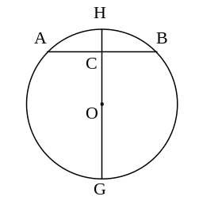17.AC与⊙O相切．
证明：∵弧BD是∠BED与∠BAD所对的弧，
∴∠BAD=∠BED，
∵OC⊥AD，
∴∠AOC+∠BAD=90°，
∴∠BED+∠AOC=90°，即∠C+∠AOC=90°，
∴∠OAC=90°，
∴AB⊥AC，即AC与⊙O相切.
18.【答案与解析】一小于直径的弦所对的弓形有两个：劣弧弓形与优弧弓形.
如图，HG为⊙O的直径，且HG⊥AB，AB＝16cm，HG＝20cm

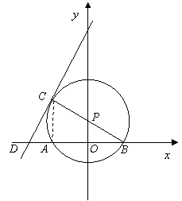
，，
故所求弓形的高为4cm或16cm
- (1)连结.
.
，
，.
是的直径，
.
，，
，
，，.
(2)过点
.
当时，，
.
，，
，
.
，
，
是的切线.
20.（1）△ABC是等边三角形．证明如下：在⊙O中，
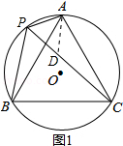
∵∠BAC与∠CPB是所对的圆周角，∠ABC与∠APC是所对的圆周角，
∴∠BAC=∠CPB，∠ABC=∠APC，
又∵∠APC=∠CPB=60°，
∴∠ABC=∠BAC=60°，△ABC为等边三角形；
（2）在PC上截取PD=AP，如图1，
又∵∠APC=60°，
∴△APD是等边三角形，AD=AP=PD，∠ADP=60°，即∠ADC=120°．
又∵∠APB=∠APC+∠BPC=120°，∴∠ADC=∠APB，
在△APB和△ADC中，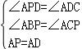，
∴△APB≌△ADC（AAS），BP=CD，
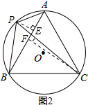
又∵PD=AP，∴CP=BP+AP；
（3）当点P为的中点时，四边形APBC的面积最大．
理由如下，如图2，过点P作PE⊥AB，垂足为E．过点C作CF⊥AB，垂足为F．
∵S_{△APB}=AB•PE，S_{△ABC}=AB•CF，
∴S_{四边形APBC}=AB•（PE+CF），
当点P为的中点时，PE+CF=PC，PC为⊙O的直径，∴此时四边形APBC的面积最大．
又∵⊙O的半径为1，∴其内接正三角形的边长AB=，S_{四边形APBC}=×2×=．

